1. Задание
Вам, конечно, знаком человек, изображённый на этой фотографии. Это Юрий Алексеевич Гагарин (1934–1968) – первый космонавт.
Выразительно прочитайте текст о Юрии Алексеевиче Гагарине вслух.

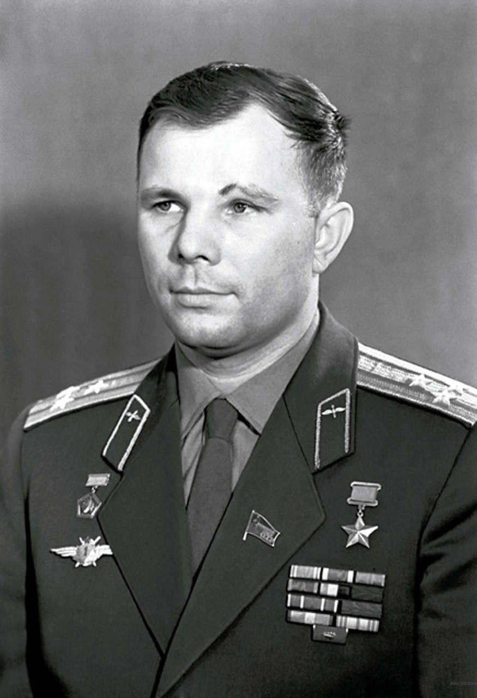

Кандидаты в первый отряд космонавтов набирались среди военных лётчиков-истребителей по решению Сергея Павловича Королёва, считавшего, что именно эти лётчики уже имеют опыт перегрузок, стрессовых ситуаций и перепадов давления. Их было 20 молодых лётчиков, которых готовили к первому полёту в космос. Юрий Гагарин был одним из них.
Когда началась подготовка, никто не мог даже предположить, кому из них предстоит открыть дорогу к звёздам. Надёжный, сильный и доброжелательный, Юрий никому не завидовал, никого не считал лучше или хуже себя. Он легко брал на себя инициативу, работал упорно и с удовольствием.
12 апреля 1961 года в 9 часов 7 минут по московскому времени с космодрома Байконỳр стартовал космический корабль «Восток» с пилотом-космонавтом Юрием Алексеевичем Гагариным на борту. Вскоре весь мир увидел кадры кинохроники, ставшие историей: подготовка к полёту, спокойное и сосредоточенное лицо Юрия Гагарина перед шагом в неизвестность, его знаменитое «Поехали!».
Смелость и бесстрашие простого русского парня с широкой улыбкой покорили всё человечество. Продолжительность полёта Гагарина равнялась 108 минутам. Всего 108 минут. Но не количество минут определяет вклад в историю освоения космоса. Юрий Гагарин был первым и останется им навсегда!
2. Задание
Перескажите прочитанный Вами текст, включив в пересказ слова С.П. Королёва, выдающегося конструктора и учёного, о Ю.А. Гагарине:
«Он открыл людям Земли дорогу в неизвестный мир. Но только ли это? Думается, Гагарин сделал нечто большее – он дал людям веру в их собственные силы, в их возможности, дал силу идти увереннее, смелее…»

3. Задание
Выберите одну из предложенных тем беседы.

1) Праздник (на основе описания фотографии). Опишите фотографию.
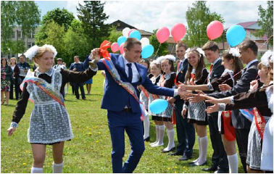
Не забудьте описать:
1. место и время проведения праздника;
2. событие, которому, по Вашему мнению, посвящён праздник;
3. присутствующих на празднике;
4. общую атмосферу праздника и настроение участников.

2) Поход (экскурсия), который запомнился мне больше всего (повествование на основе жизненного опыта). Расскажите о том, как Вы ходили в поход (на экскурсию).
Не забудьте описать:
1. куда и когда Вы ходили в поход (на экскурсию);
2. с кем Вы ходили в поход (на экскурсию);
3. как Вы готовились к походу (экскурсии);
4. почему Вам запомнился этот поход (экскурсия).

3) Всегда ли нужно следовать моде (рассуждение по поставленному вопросу)? Всегда ли нужно следовать моде?
Не забудьте описать:
1. Что значит следовать моде?
2. Для Вас важно следовать моде и почему?
3. Следовать моде можно только в одежде?
4. Как Вы понимаете выражение «хороший вкус»?

Ваше высказывание должно занимать не более 3 минут.
4. Задание
Во время беседы Вам будут заданы вопросы по выбранной Вами теме беседы. Пожалуйста, давайте полные ответы на вопросы, заданные собеседником-экзаменатором.

1) Опишите фотографию.
1. Какие праздники Вам нравятся больше и почему (домашние, школьные, праздники в кругу друзей)?
2. Когда можно сказать, что праздник удался?
3. Вы больше любите праздник или подготовку к нему и почему?

2) Расскажите о том, как Вы ходили в поход (на экскурсию).
1. Чем, по Вашему мнению, полезны походы (экскурсии)?
2. Что бы Вы порекомендовали Вашим сверстникам, которые собираются впервые отправиться в поход (на экскурсию)?
3. Что, по Вашему мнению, самое важное в походе (на экскурсии)?

3) Всегда ли нужно следовать моде?
1. Что означает, по Вашему мнению, слово «модный»?
2. Вы слушаете чужие советы? Чьи советы для Вас особенно важны?
3. Приведите пример отрицательного влияния моды.

